Problemas de fuerza gravitatoria. COLECCIÓN GR-Valencia
GR-CV-15Ac :a) Deduce razonadamente la expresión de la velocidad de un cuerpo que se encuentra a una distancia r del centro de un planeta de masa M y gira a su alrededor siguiendo una órbita circular. b) Dos satélites, A y B, siguen sendas órbitas circulares con radios r_{A} y r_{B}=9 r_{A,} respectivamente, ¿cuál de los dos se moverá con mayor velocidad? Razona la respuesta.
VALENCIA 2015 SOL: b) v_{A}=3 v_{B,}
GR-CV-15Bc: Nuestra galaxia, la Vía Láctea, se encuentra próxima a la galaxia M33, cuya masa se estima que es 0,1 veces la masa de la primera. Suponiendo que son puntuales y están separadas por una distancia d, justifica razonadamente si existe algún punto entre las galaxias donde se anule el campo gravitatorio originado por ambas. En caso afirmativo, determina la distancia de ese punto a la Vía Láctea, expresando el resultado en función de d.
VALENCIA 2015 SOL:0,684d
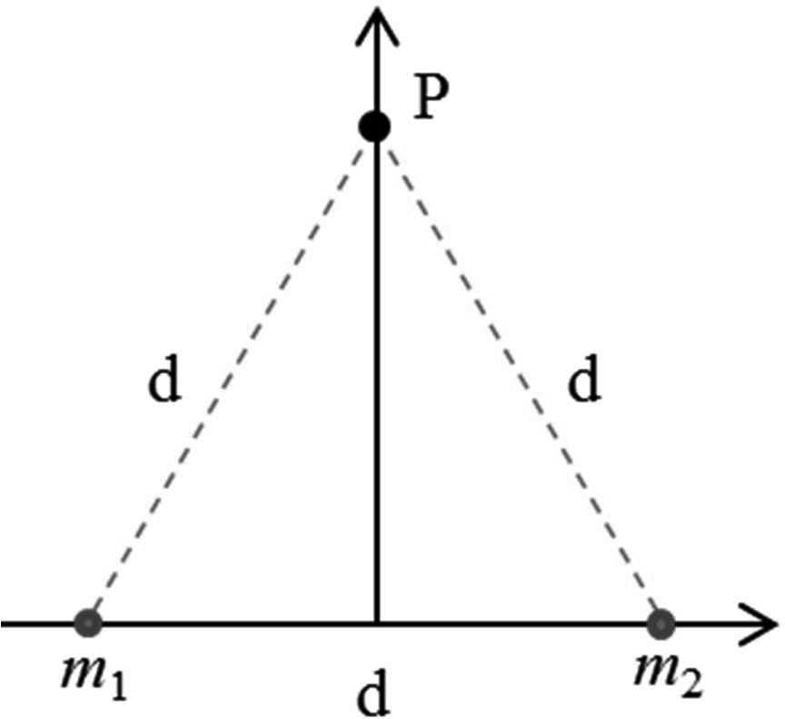
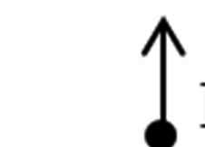
y
GR-CV-16Ap: Se sitúan dos cuerpos de masa m₁ = 2 kg y m₂ = 4 kg en dos vértices de un triángulo equilátero de lado d = 2 m. Calcula:
- El campo gravitatorio en el tercer vértice, P(0, √3) m, debido a cada una de las masas y el campo total. (1 punto)
- La energía potencial gravitatoria de un cuerpo de masa m₃ = 5 g situada en P y el trabajo necesario para trasladarla hasta el infinito. (1 punto)
Dato: G = 6,67 ∙ 10⁻¹¹ Nm²/kg²
VALENCIA 2016 SOL: a)$\vec{g}=\left(1´67,-8'67\right)×{10}^{-11}m/s^{2}$ b) W=+1,0x10⁻⁹J
GR-CV-16Bc: Deduce razonadamente la expresión que relaciona el radio y el periodo de una órbita circular. El planeta Júpiter tarda 4300 días terrestres en describir una órbita alrededor del Sol. Calcula el radio de esa órbita suponiendo que es circular.
Datos: constante de gravitación universal, G = 6,67 • 10⁻¹¹ N m²⁄kg²; masa del Sol, M_{s} = 2,00 • 10^{3O} kg.
VALENCIA 2016 SOL: r=7,77x10¹¹m

GR-CV-17Ac: Calcula razonadamente la velocidad de escape desde la superficie de un planeta cuyo radio es 2 veces el de la Tierra y su masa es 8 veces la de la Tierra.
Dato: velocidad de escape desde la superficie de la Tierra, v = 11,2 km/s.
VALENCIA 2017 SOL: 22,4 km/s

GR-CV-17Bc: Un esquiador puede utilizar dos rutas diferentes para descender entre un punto inicial y otro final. La ruta 1 es rectilínea y la 2 es sinuosa y presenta cambios de pendiente. ¿Es distinto el trabajo debido a la fuerza gravitatoria sobre el esquiador según el camino elegido? Justifica la respuesta
VALENCIA 2017 SOL: es igual por ambos caminos

GR-CV-18Ac: Deduce razonadamente la expresión que permite calcular el radio de una órbita circular descrita por un planeta alrededor de una estrella de masa M, conociendo la velocidad orbital del planeta. Supongamos dos planetas cuyas velocidades orbitales alrededor de la misma estrella son v_{l} y v₂ , siendo v_{l} > v₂. ¿Qué planeta tiene el radio orbital mayor? Razona la respuesta.
VALENCIA 2018 SOL: r₁<r₂

GR-CV-18Bc: Tau Ceti es una estrella que, como nuestro Sol, tiene un sistema planetario. La masa de ese sistema solar es 0,7 veces la masa del nuestro. Considerando ambos sistemas como dos masas puntuales separadas una distancia d, calcula el punto donde se anula el campo gravitatorio originado exclusivamente por dichas masas. Calcula primero la posición del punto en función de d y realiza después el cálculo numérico en km sabiendo que d = 12 años luz.
Dato: velocidad de la luz en el vacío, e = 3 • 10⁸ m/s
VALENCIA 2018 SOL: a) 0,54d b) 6,18x10¹³ km

GR-CV-19Ac: Sobre un cuerpo sólo actúan fuerzas gravitatorias. Al trasladarse el cuerpo entre dos puntos, A y B, su energía potencial gravitatoria aumenta en 2000 J. ¿Cuál es el valor del trabajo que realizan las fuerzas conservativas que actúan sobre el cuerpo? ¿En cuál de los dos puntos su velocidad es mayor?
VALENCIA 2019 SOL: Ec(inicial)>Ec(final)
GR-CV-19Bp: Un satélite artificial de la Tierra tiene una velocidad de 4,2 km/s en una determinada órbita circular. Calcula:
- Las expresiones del radio de la órbita y del periodo del movimiento, así como sus valores numéricos. (1 punto)
- La velocidad con la que debe lanzarse el satélite desde la superficie terrestre para situarlo en dicha órbita. (1 punto)
Datos: constante de gravitación universal, G = 6,67 ∙ 10⁻¹¹ Nm²/kg²; masa de la Tierra, M_{T} = 6 ∙ 10²⁴ kg; radio de la Tierra, R_{T} = 6400 km
VALENCIA 2019 SOL: a) 22,7x10⁶m/s 9,43h b) 10,4km/s

GR-CV-20Ac: Entre un cuerpo de masa 𝑚 y otro de masa 𝑀 > 𝑚 (ambas puntuales) existe solo la interacción gravitatoria. ¿es la fuerza gravitatoria que ejerce 𝑀 sobre 𝑚 mayor que la que ejerce 𝑚 sobre 𝑀? ¿es la aceleración de ambos cuerpos igual en módulo? ¿y en dirección y sentido? Razona adecuadamente las respuestas.
VALENCIA 2020

GR-CV-20Bp: Syncom 3 fue un satélite de telecomunicaciones de masa 40 kg, que describía órbitas circulares a una altura de 35800 km sobre la superficie terrestre.
- Deduce la expresión de la velocidad orbital de un satélite y calcula el valor en este caso, así como el periodo de la órbita (en horas). (1 punto)
- Calcula las energías potencial y cinética del satélite en su movimiento por dicha órbita. Calcula la energía que se debe aportar al satélite para que se sitúe en una órbita en la que su energía mecánica sea 𝐸 = −9,5 · 10⁷ J. (1 punto)
Datos: constante de gravitación universal, 𝐺 = 6,67 · 10⁻¹¹ N m² kg⁻²; masa de la Tierra, 𝑀𝑇 = 6 · 10²⁴ kg; radio de la Tierra, 𝑅𝑇 = 6,4 · 10⁶ m
VALENCIA 2020 SOL: a) 3080m/s 23,9h b) Ec=1,90x10⁸J Ep=-3,80x10⁸J ΔE=95x10⁶J

GR-CV-21Ac: Un cuerpo que se encuentra en un campo gravitatorio se mueve entre dos puntos A y B de una superficie equipotencial ¿qué trabajo realiza la fuerza gravitatoria para mover el cuerpo entre A y B? Si la energía potencial del cuerpo en B es de −800 J y seguidamente pasa del punto B a un punto C, donde su energía potencial es de −1000 J, discute si su energía cinética es mayor en B o en C.
VALENCIA 2021

GR-CV-21Bp: La masa del planeta K2-72 es 2,21 veces la masa de la Tierra y su radio es 1,29 veces el radio de la Tierra.
- ¿Cuál es el valor de la intensidad de campo gravitatorio en la superficie de K2-72? ¿Cuál es la fuerza gravitatoria que K2-72 ejerce sobre una persona de 70 kg en reposo sobre su superficie? (1 punto)
- Determina la distancia desde el centro de K2-72 para la cual la intensidad de campo gravitatorio es 0,16 veces el valor en su superficie. Deduce y calcula la velocidad que tendría un satélite en órbita circular a dicha distancia. (1 punto)
Datos: campo gravitatorio de la Tierra en su superficie, 𝑔₀ = 9,8 m/s²; radio terrestre, 𝑅𝑇 = 6,37 · 10⁶ m
VALENCIA 2021 SOL: a) 13,01m/s² 911N b) 20,5x10⁶m 6,55km/s

GR-CV-22Ac: Deduce razonadamente la expresión de la velocidad de un satélite que gira alrededor de un planeta en una órbita circular y también la de la velocidad mínima necesaria para que se aleje indefinidamente desde la órbita en la que se encuentra. Supongamos que un satélite orbita a una distancia r de un planeta y se propulsa instantáneamente, de forma que su velocidad pasa a ser 1,5 veces la velocidad orbital, ¿continuará dicho planeta en alguna órbita o se alejará indefinidamente del planeta? Justifica la respuesta
VALENCIA 2022 SOL: b) SÍ escapa del campo gravitatorio

GR-CV-22Bp: Un planeta de radio 𝑅𝑃 = 5000 km que tiene una intensa actividad volcánica, emite fragmentos en las erupciones que pueden llegar a orbitar circularmente a una altura ℎ = 400 km, donde el campo gravitatorio del planeta vale 𝑔 = 7 m/s².
- Deduce las expresiones de la velocidad orbital y de la energía mecánica de un fragmento de masa
𝑚 = 2 kg que se encuentra en dicha órbita y calcula también sus valores numéricos. (1 punto)
- Calcula el campo gravitatorio en la superficie del planeta y la velocidad con la que el fragmento ha sido emitido desde dicha superficie. (1 punto)
VALENCIA 2022 SOL: a) 6148 m/s -37,8x10⁶ J b) 8,16m/s² 6618 m/s

GR-CV-23Ac: Deduce razonadamente la expresión del periodo de un planeta en una órbita circular alrededor del Sol, en función del radio de la órbita y de la masa del Sol. Suponiendo que las órbitas de la Tierra y Urano son circulares, de radios 𝑟𝑇 = 1,5 ∙ 10¹¹ m y 𝑟𝑈 = 2,9 ∙ 10¹² m respectivamente, calcula el periodo orbital de Urano
en años terrestres. Utiliza exclusivamente los datos del enunciado.
VALENCIA 2023 SOL: T_{Urano}=85 años terrestres

GR-CV-23Bp: El satélite Sentinel 1 se utiliza para la monitorización del suelo terrestre por teledetección. Tiene una masa
𝑚 = 2200 kg y completa 14,5 órbitas circulares alrededor de la Tierra cada día.
- Deduce la relación entre el radio de la órbita, la masa de la Tierra y la velocidad angular del Sentinel 1. Calcula la altura a la que se encuentra orbitando. (1 punto)
- Calcula la velocidad orbital, la energía cinética y la energía mecánica del Sentinel 1. (1 punto)
Datos: constante de gravitación universal, 𝐺 = 6,67 · 10⁻¹¹ N · m²/kg²; masa de la Tierra, 𝑀 = 6,0 · 10²⁴ kg; radio de la Tierra, 𝑅 = 6370 km.
VALENCIA 2023 SOL: a) h=745Km b)v=7,51km/s Ec=6,2x10¹⁰J E=-6,2x10¹⁰J

GR-CV-24Ac: Define velocidad de escape de un planeta y deduce su expresión, ¿cuánto cambia dicha velocidad si se duplica la masa del cuerpo que escapa? Justifica la respuesta.
VALENCIA 2024

GR-CV-24Bc: Un satélite artificial se encuentra a una altura de 500 km sobre la superficie de un planeta. El campo gravitatorio en la superficie del planeta es de 8 m/s², ¿cuál es la aceleración de la gravedad a la altura a la que se encuentra el satélite artificial? ¿A qué altura sobre la superficie del planeta el valor de la aceleración de la gravedad se reduce a la mitad del valor en su superficie?
Dato: radio del planeta, 𝑅 = 5000 km. Utiliza exclusivamente los datos aportados en el enunciado
VALENCIA 2024 SOL: 6,61 m/s² 2071km

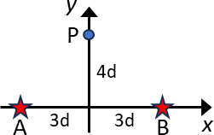
GR-CV-25a: Dos estrellas, A y B, del sistema IK Pegasi se encuentran en la posición indicada en la figura, separadas entre sí una distancia 6d. Calcula razonadamente:
- El vector campo gravitatorio total en el punto P (0, 4d). (1 punto)
- La energía potencial de un cuerpo de masa 1 kg situado en el punto P.
¿Qué velocidad mínima deberá tener dicho cuerpo para alejarse indefinidamente del sistema estelar, partiendo del punto P? (1 punto)
Datos: d = 5 · 10⁹ m; constante de gravitación universal, 𝐺 = 6,67 · 10⁻¹¹ N m²/kg²; masa de la estrella A,
𝑀𝐴 = 3,3 · 10³⁰ kg; masa de la estrella B, 𝑀𝐵 = 2,3 · 10³⁰ kg

SOL: a) $\vec{g}=\left(-0^{'}32 , -2'39\right)m/s^{2}$ b) -1,43x10¹⁰J ; 1,69x10⁵ m/s

GR-CV-25b: Una estación espacial gira alrededor de un planeta describiendo una órbita circular con una velocidad
𝑣 = 6,7 km/s. Deduce razonadamente:
- La expresión simbólica de la altura ℎ, a la que se encontrará la estación espacial respecto a la superficie del planeta, en función de las magnitudes proporcionadas (𝑣, 𝑔₀ 𝑦 𝑅). Calcula su valor numérico. (1 punto)
- La expresión simbólica de la aceleración de la gravedad, 𝑔, en función de la altura, ℎ, y de la aceleración en la superficie del planeta, 𝑔₀. Calcula su valor numérico para la posición en la que se encuentra la estación espacial. (1 punto)
Datos: aceleración de la gravedad en la superficie del planeta, 𝑔₀ = 9 m s⁻²; radio del planeta, 𝑅 = 5500 km
SOL: a) 565 Km b) 7,4 m/s²

GR-CV-26: El satélite Deimos-2 se utiliza en España por entidades comerciales, científicas y de respuesta a desastres, porque proporciona imágenes de la Tierra fiables y de muy alta resolución. Su altura orbital desde la superficie terrestre es ℎ=620 km.
- Deduce razonadamente la expresión de la velocidad orbital del satélite y calcula su valor numérico. (1punto)
- Deduce la expresión de la aceleración de la gravedad, 𝑔, en función de ℎ, del radio terrestre 𝑅 y de la aceleración en la superficie de la Tierra, 𝑔₀. Calcula su valor numérico para la posición en la que se encuentra el satélite. (1 punto)

Datos: aceler. de la gravedad en la superficie de la Tierra, 𝑔₀=9,8 m s⁻²; radio de la Tierra, 𝑅=6400 km.

SOL:a) 7,56 km/s b) 8,1 m/s²

